**Шифр простой одинарной перестановки**

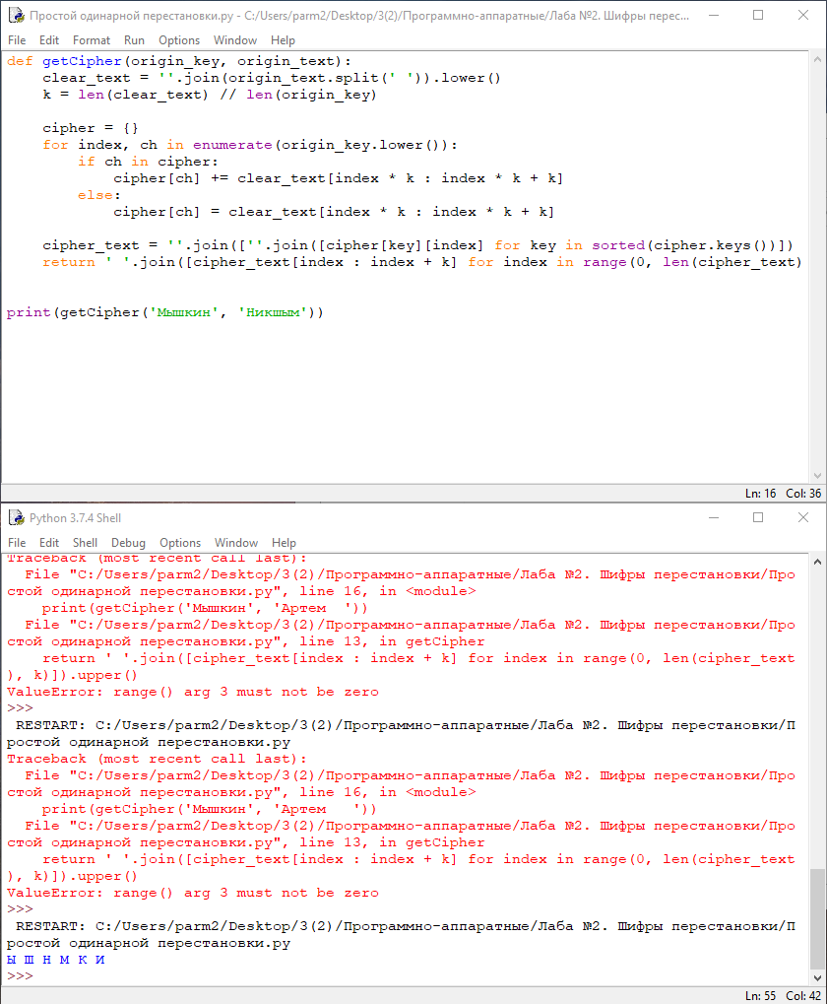

[блочной одинарной перестановки](https://sites.google.com/site/anisimovkhv/learning/kripto/lecture/tema5#shifr_BOP)

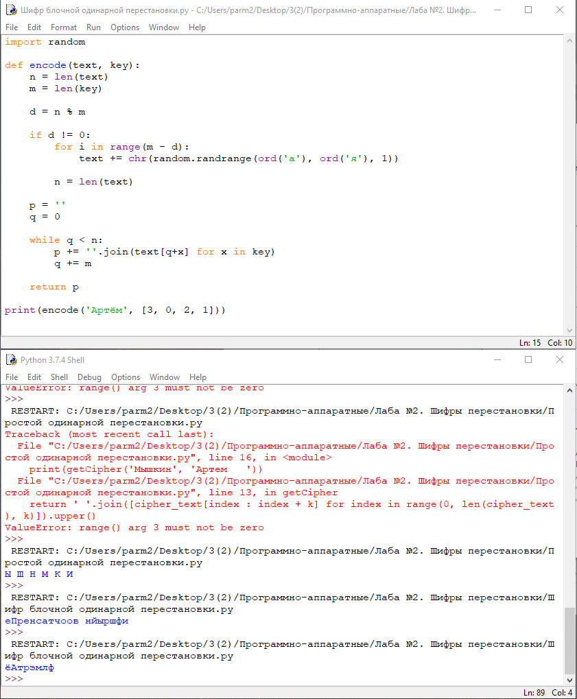

**Шифр вертикальной перестановки**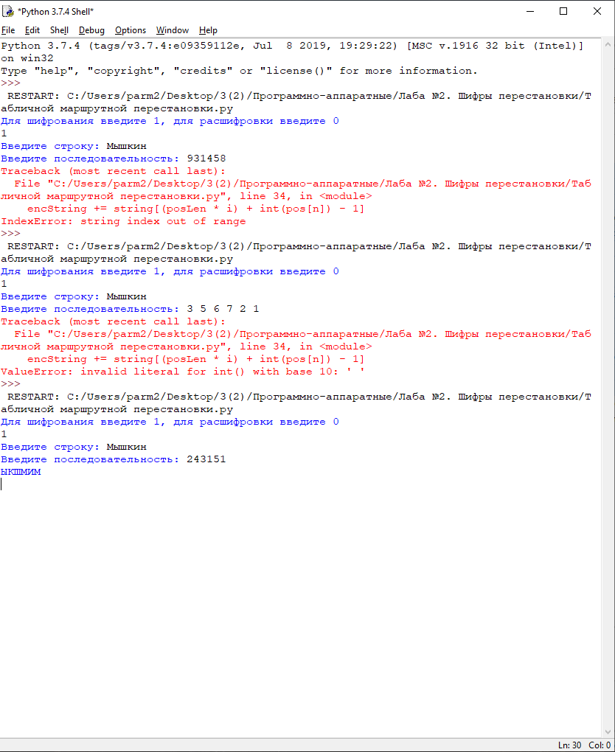

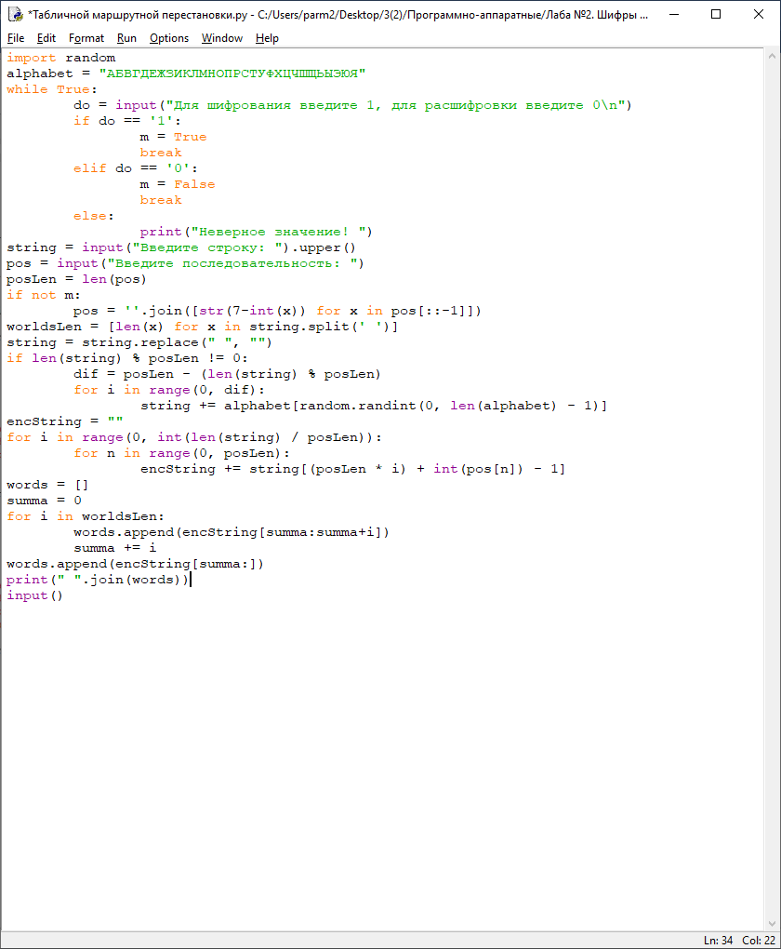

**Магический квадрат**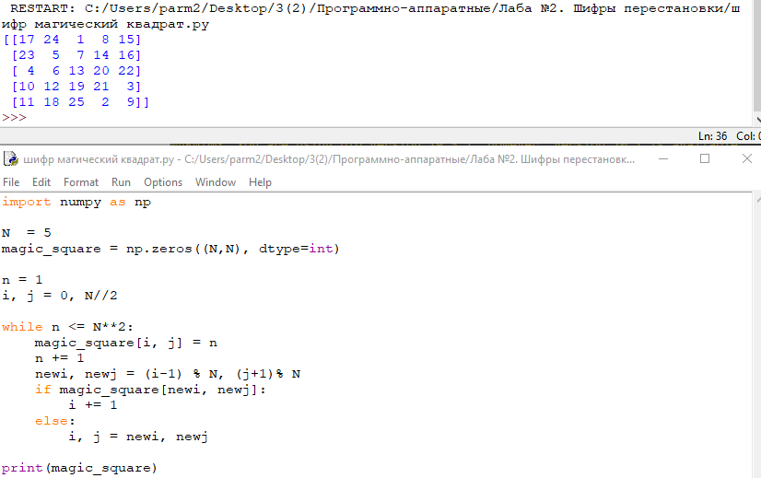

**Шифр двойной перестановки  


